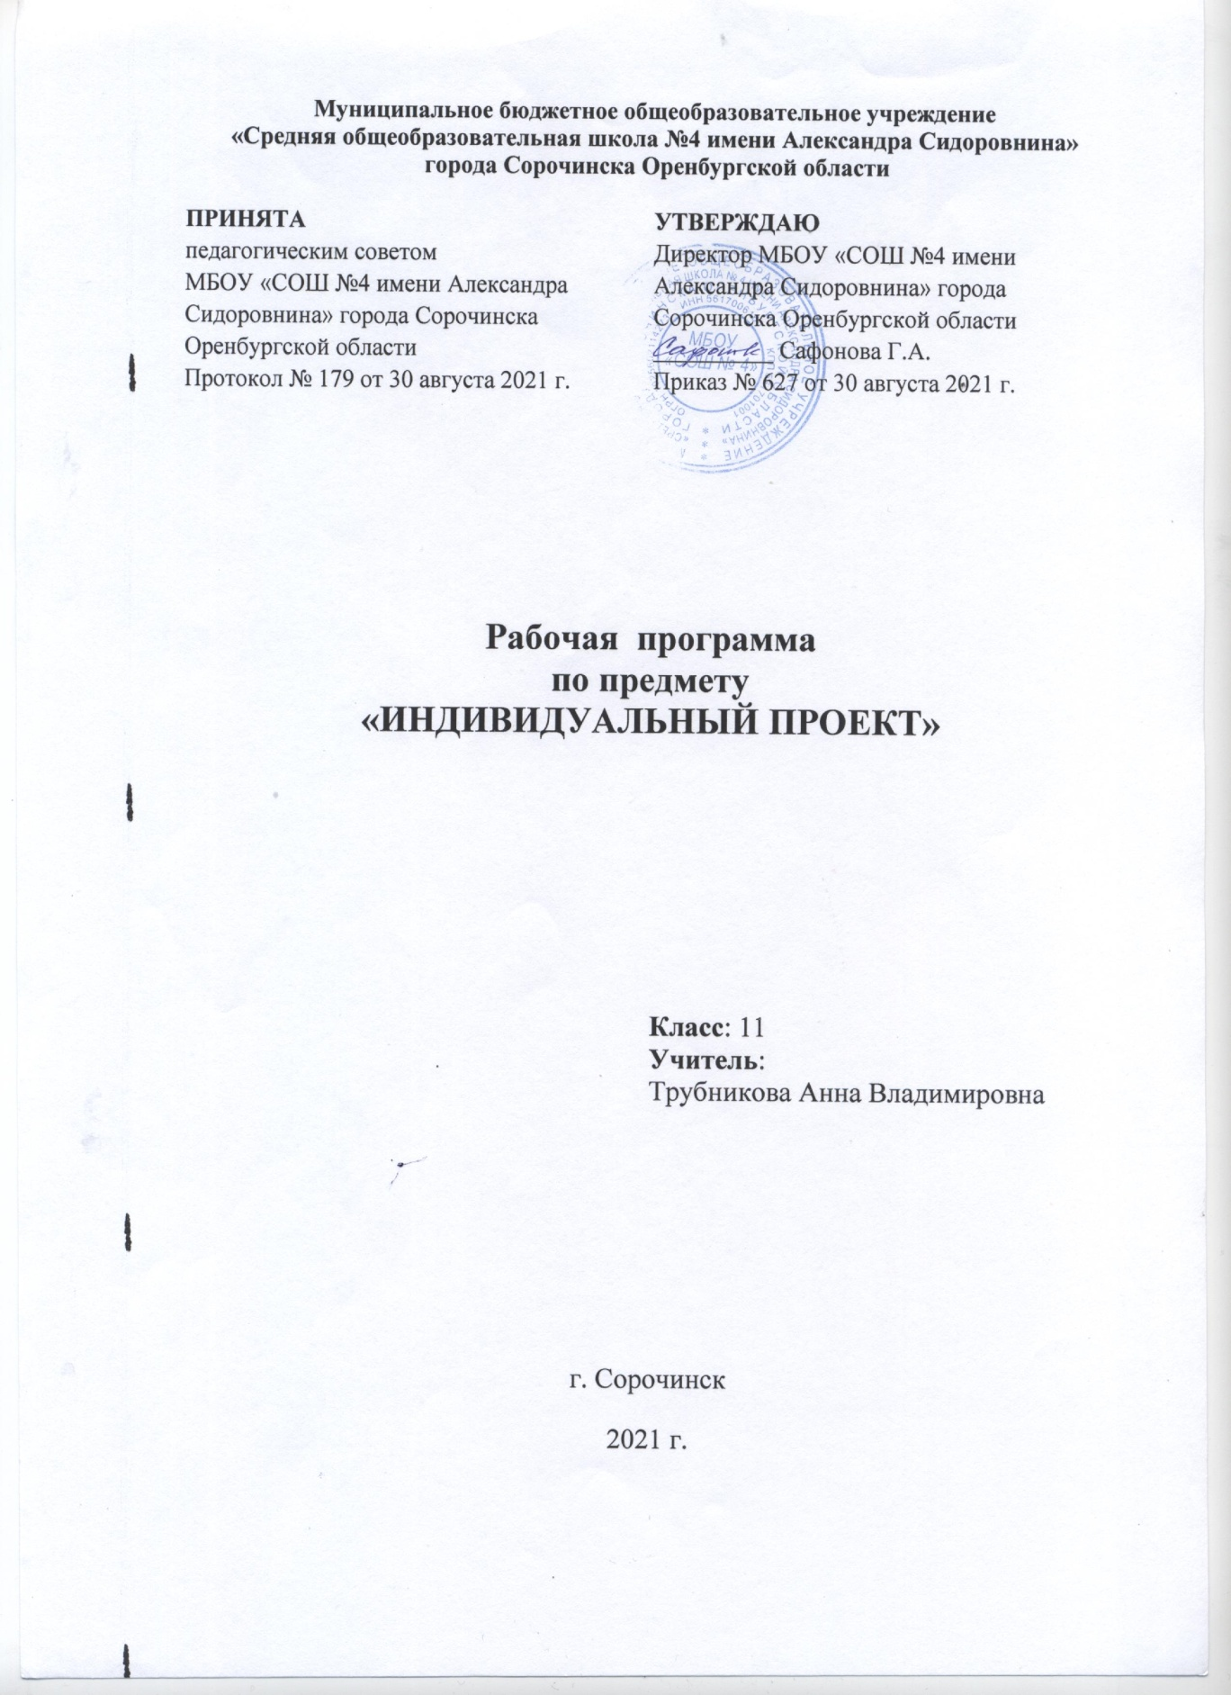

|  |  |  |  |  |  |  |  |  |  |  |  |  |  |  |  |  |  |  |  |  |
| --- | --- | --- | --- | --- | --- | --- | --- | --- | --- | --- | --- | --- | --- | --- | --- | --- | --- | --- | --- | --- |
| Рабочая программа  **Пояснительная записка**  **Место учебного предмета в учебном плане.**  Данная программа по предмету «Индивидуальный проект» составлена в рамках реализации стратегической программы совершенствования стандартов среднего (полного) общего образования (профильный уровень), нацеленной на интеграцию среднего (полного) общего образования (профильный уровень) в систему Высшей Школы.  Учебный план для среднего (полного) общего образования отводит 34 часа для изучения учебного предмета «Индивидуальный проект» в 11 классе из расчета 1 час в неделю.  **Общая характеристика учебного предмета.**  Проектно-исследовательская деятельность является средством освоения действительности, ее главные цели – установление истины, развитие умения работать с информацией, формирование исследовательского стиля мышления Результатом этой деятельности является формирование познавательных мотивов,исследовательских умений, субъективно новых для учащихся знаний и способов деятельности.  В данном курсе представлены основы важнейших составляющих проектной (исследовательской) деятельности в области социальных и технологических наук. Содержание курса на профильном уровне обеспечивает преемственность по отношению к основной школе.  Содержательными компонентами курса, кроме знаний, являются: исследовательские навыки, умения, ключевые компетентности, совокупность моральных норм и принципов поведения людей по отношению к обществу и другим людям, система гуманистических и демократических ценностей, формирование инновационного мышления.  **Целями реализации программы** являются:  -достижение обучающимися результатов изучения предмета в соответствии с требованиями совершенствования стандартов среднего общего образования;  - освоение межпредметных понятий, универсальных учебных действий, обеспечивающих успешное изучение данного и других учебных предметов на уровне среднего общего образования, создание условий для достижения личностных результатов среднего общего образования, развитие навыков инновационного мышления.  **Задачами реализации программы** являются:  - развитие личности в период ранней юности, ее духовной культуры, социального мышления, познавательного интереса к изучению школьных дисциплин; критического мышления, позволяющего объективно воспринимать социальную информацию и уверенно ориентироваться в ее потоке;  - воспитание общероссийской идентичности, гражданственности, социальной ответственности; приверженности к гуманистическим и демократическим ценностям;  - углубление системы знаний, составляющих основы философии, социологии, политологии, социальной психологии, истории, филологии, необходимых для эффективного взаимодействия с социальной и научной средой и успешного получения последующего профессионального образования и самообразования;  - овладение умениями получения и осмысления социальной, исторической, филологической информации, систематизации полученных данных; освоение способов познавательной, практической деятельности в характерных социальных ролях;  - формирование опыта применения полученных знаний и умений для решения типичных задач в области научно-исследовательской и проектной деятельности, социальных отношений, в сферах гражданской и общественной деятельности, в межличностных отношениях, включая отношения между людьми разных национальностей и вероисповеданий, в познавательной, коммуникативной, семейно-бытовой деятельности; для самоопределения в области социальных м гуманитарных наук.  **Учебно-методическое обеспечение.**  1. Новые педагогические и информационные технологий в системе. образования / Под ред. Е.С. Полат. — М., 2010.  2. Ступницкая М.А. Новые педагогические технологии. Учимся работать над проектами. Рекомендации для учащихся, учителей, родителей. – Ярославль: Академия развития, 2018.  3. Сергеев И.С. «Как организовать проектную деятельность учащихся: Практическое пособие для работников общеобразовательных учреждений»-2е изд., испр. и доп.- М.: Аркти, 2019  4. Под редакцией В.С. Рохлова «Метод учебных проектов в естественнонаучном образовании»-М.: МИОО, 2016  5. Хромов А.А., Шамрина Н.М., Борзяк Ю.В. Из опыта организации проектной деятельности школьников // Школа и производство. 2017.  6. Арцев М.Н. Учебно-исследовательская работа учащихся (методическиерекомендации для учащихся и педагогов) // Завуч, № 6, 2018, с. 4 -29  7. Щербакова      С.Г. Организация      проектной      деятельности      в образовательном учреждении, Волгоград, Корифей, 95 с.  8. <http://festival.1september.ru/articles/532929/>  9. <http://www.mgsun.ru/articles/article1.htm>  **Личностные, метапредметные и предметные результаты освоения предмета.**  В результате изучения обществознания на профильном уровне предусматривается формирование у учащихся общеучебных умений и навыков, универсальных способов деятельности и ключевых компетенций. В этом направлении приоритетами являются:  - определение сущностных характеристик изучаемого объекта; самостоятельный выбор критериев для сравнения, сопоставления, оценки и классификации объектов;  - использование элементов причинно-следственного и структурно-функционального анализа;  - исследование реальных связей и зависимостей;  - умение развернуто обосновать суждения, давать определения, приводить доказательства (в том числе от противного);  - объяснение изученных положений на самостоятельно подобранных конкретных примерах;  - поиск нужной информации по заданной теме в источниках различного типа и извлечение необходимой информации из источников, созданных в различных знаковых системах (текст, таблица, график, аудиовизуальный ряд и др.);  - отделение основной информации от второстепенной, критическое оценивание достоверности полученной информации;  - передача содержания (информации) адекватно поставленной цели (сжато, полно, выборочно);  - перевод информации из одной знаковой системы в другую (из текста в таблицу, из аудиовизуального ряда в текст и др.), выбор знаковых систем адекватно познавательной и коммуникативной ситуации;  - выбор вида чтения в соответствии с поставленной целью (ознакомительное, просмотровое, поисковое и др.);  - уверенная работа с текстами различных стилей, понимание их специфики; адекватное восприятие языка средств массовой информации;  - владение навыками редактирования текста;  - самостоятельное создание алгоритмов познавательной деятельности для решения задач творческого и поискового характера;  - участие в проектной деятельности, в организации и проведении учебно-исследовательской работы: выдвижение гипотез, осуществление их проверки, владение приемами исследовательской деятельности, элементарными умениями прогноза (умение отвечать вопрос: «Что произойдет, если…»);  - формулирование полученных результатов;  - создание собственных произведений, идеальных моделей социальных объектов, процессов, явлений, в том числе с использованием мультимедийных технологий, реализация оригинального замысла, использование разнообразных (в том числе художественных) средств, умение импровизировать;  - пользование мультимедийными ресурсами и компьютерными технологиями для обработки, передачи, систематизации информации, создания баз данных, презентации результатов познавательной и практической деятельности;  - владение основными видами публичных выступлений (высказывание, монолог, дискуссия, полемика), следование этическим нормам и правилам ведения диалога (диспута).  **Формы промежуточной и итоговой аттестации.**  Формами промежуточной аттестации учащихся являются участие в проектной деятельности, круглых столах, тестировании, подготовка мультимедийной презентации по отдельным проблемам изученных тем.  Итоговая аттестация может проводиться как в виде письменной курсовой работы, так и в виде защиты работы перед экспертным сообществом.  **Требования к содержаниюучебно-исследовательской работы**   |  |  | | --- | --- | | Структура | Требования к содержанию |  |  |  | | --- | --- | | Титульный лист | Содержит:  – наименование учебного заведения, где выполнена работа;  – Ф. И. О. автора;  – тему работы;  – Ф. И. О.  руководителя;  – город и год |  |  |  | | --- | --- | | Оглавление | Включает наименование всех глав, разделов с указанием номеров страниц, на которых размещается материал |  |  |  | | --- | --- | | Введение | Содержит:  – актуальность;  – объект проекта;  -  цель работы;  – задачи;  – методы исследования;  – практическая значимость;  – апробация;  – база исследования |  |  |  | | --- | --- | | Основная часть (не более 10–15 с.) | Состоит из глав, в которых содержится материал по конкретно исследуемой теме |  |  |  | | --- | --- | | Выводы | Краткие выводы по результатам выполненной работы должны состоять из нескольких пунктов, подводящих итог выполненной  работе |  |  |  | | --- | --- | | Список литературы | Должен содержать перечень источников, использованных при написании  работы |  |  |  | | --- | --- | | Приложения | Содержит список приложений, на которые автор ссылается в работе |   **Интегративная составляющая.**  Курс призван помочь осуществлению выпускниками осознанного выбора путей продолжения образования или будущей профессиональной деятельности, является частью программы интегрирования среднего профильного образования в систему Высшей Школы.  **Календарно-тематическое планирование «Индивидуальный проект», 11 класс** | | | | |
| № | Тема урока | Количество часов | Дата теоретическая | Дата фактическая |
| 1 | Введение в курс «Индивидуальный проект». Проекты в современном мире. | 1 |  |  |
| 2 | Методология и технология проектной деятельности | 1 |  |  |
| 3 | Методы проектного мышления | 1 |  |  |
| 4 | Системное мышление. Виды проблемных ситуаций и подходы к их решению | 1 |  |  |
| 5 | Структура проекта | 1 |  |  |
| 6 | Конструирование темы и проблематики проекта. Проектный замысел | 1 |  |  |
| 7 | Актуальность – аргументы, обоснованность | 1 |  |  |
| 8 | Постановка цели и декомпозиция на задачи, конкретность, методы проверки на соответствие теме | 1 |  |  |
| 9 | Обзор основных материалов по теме | 1 |  |  |
| 10 | Переработка чужого текста. Понятия: конспект, тезисы, реферат, аннотация, рецензия, исследование | 1 |  |  |
| 11 | Критерии оценки проектной и исследовательской работы | 1 |  |  |
| 12 | Гипотезы исследования. Рабочая гипотеза | 1 |  |  |
| 13 | Методы проверки гипотезы. Методы исследования | 1 |  |  |
| 14 | Расчет календарного графика проектной деятельности | 1 |  |  |
| 15 | Работа с массивом материала – обзор, анализ, критика, рерайтинг, присвоение | 1 |  |  |
| 16 | Работа с массивом материала – обзор, анализ, критика, рерайтинг, присвоение | 1 |  |  |
| 17 | Работа с массивом материала – обзор, анализ, критика, рерайтинг, присвоение | 1 |  |  |
| 18 | Образовательные экскурсии и методика работы в архиве, музеях, библиотеках | 1 |  |  |
| 18 | Образовательные экскурсии и методика работы в архиве, музеях, библиотеках | 1 |  |  |
| 20 | Организация работы с научной литературой. Знакомство с каталогами | 1 |  |  |
| 21 | Организация работы с научной литературой. Знакомство с каталогами | 1 |  |  |
| 22 | Применение информационных технологий в исследовании, проектной деятельности | 1 |  |  |
| 23 | Применение информационных технологий в исследовании, проектной деятельности | 1 |  |  |
| 24 | Эскизы и модели, макеты проектов, оформление курсовых работ | 1 |  |  |
| 25 | Коммуникативные барьеры при публичной защите результатов проекта, курсовых работ | 1 |  |  |
| 26 | Способы и формы представления данных. Компьютерная обработка данных исследования | 1 |  |  |
| 27 | Библиография, справочная литература, каталоги | 1 |  |  |
| 28 | Оформление таблиц, рисунков и иллюстрированных плакатов, ссылок, сносок, списка литературы | 1 |  |  |
| 29 | Оформление таблиц, рисунков и иллюстрированных плакатов, ссылок, сносок, списка литературы | 1 |  |  |
| 30 | Сбор и систематизация материалов | 1 |  |  |
| 31 | Составление конспекта выступления на защите | 1 |  |  |
| 32 | Публичная презентация. Защита индивидуального проекта | 1 |  |  |
| 33 | Публичная презентация. Защита индивидуального проекта | 1 |  |  |
| 34 | Рефлексия, обратная связь, корректировка | 1 |  |  |